亞太師生現身揭弊 拒絕禿鷹掠奪校產
公開要求：禿鷹校董退場、保障師生權益
台灣高等教育產業工會
新聞稿2017.10.18

位於苗栗頭份的亞太創意技術學院（原名：親民技術學院），自2001年起由教育部全面派入公益董事接管；長期以來認真辦學，培育技職人才。但自2016年9月起，學校董事會竟轉由保全業者「怡盛公司」入主，取代了既有的官派公益董事。而怡盛入主後，不但未按照既有承諾挹注教育經費辦學、未恢復教師正常薪資，卻開始主動將學校多數科系申請停招、要求各系積極輔導學生轉學、逼退既有教職員…導致學校教學、行政幾近停擺。其無心辦學的行徑，顯示其真正目標是要逼亞太盡速停辦轉型，以圖謀十億元以上的亞太校產，透過轉型、捐贈的名義，囊括為自身財團私產。

對此，亞太學院師生決心挺身而出，召開記者會公開揭弊，指出此種「禿鷹集團」入主私校所造成的亂象。並且公開提出要求：亞太禿鷹校董應當退場，政府應積極保障師生權益。記者會除有亞太學院的教師代表與學生代表外，更有亞太學院前兩任校長一同出席作證，揭穿「怡盛集團」入主亞太後種種不正辦學的行徑。

高教工會也將以「亞太案」為例，要求教育部與行政院立刻修改《私立學校法》與《私立大專院校轉型及退場條例》草案，讓停辦後的私立學校「校董應同時退場」、「校產回歸公共教育使用」為基本原則，避免任何禿鷹集團染指私校，假借學校退場之名掠奪校產，致師生權益於不顧。

為了亞太學院師生的基本權益，我們決定站出來，在這關鍵的時刻，向亞太校方與教育部提出以下三點訴求：

- 「禿鷹董事」應退場，政府應徹查從公益董事讓手為財團私產的「不當轉移」：亞太學院從2001年由教育部接管以來，長年由官派公益董事所治理，師生也一同競競業業，為貢獻地方的技職教育盡心盡力。然而，2016年亞太學院董事會卻無預警地「轉手」由怡盛集團入主，官派公益董事全面撤出、校長一再變更。然而，從事保全業為主的怡盛集團顯然並無辦學意願，不但其入主時所承諾的「帶入資金」與「償還教職員欠減薪」並未實現，甚至不到一年間就主動申請系所停招、解除產學合作機構、試圖改建教室為董事長集團總部、惡性逼退教師、要求學生轉學、放任學校退場…。其所作所為形同禿鷹集團，彷彿只覬覦亞太退場後仍高達十億餘元的校產（含土地與建物），卻毫不在乎師生權益。對於這樣的惡質集團，我們要求官方應徹查亞太董事會從公益董事讓手為財團私產的「不當轉移」，是否涉及違反承諾或私下交易，以及立刻禁止一切由該集團掌握的校產「轉型」或「變賣」，以捍衛亞太學院長年累積而成校產的公共性。

- 確保亞太學生「原校畢業」的權利：所有仍在學的亞太一千多名學生（包含預備銜接學位班的學分班學生），只有有意繼續求學，亞太學應繼續營運，確保學生能按正常修業年限「原校畢業」為止，並且在這過程中各科系課程安排與教學品質不該有任何打折。換言之，亞太學院儘管暫時「停招」也不該立刻「停辦」，該確保既有學生受教權的實現。當然，如果過程中有學生有意自願轉學，學校不該反對；但當前聽聞校方竟主動要求學生轉學，只為其「退場利益」而試圖剝奪學生原校畢業的基本權利，對此種作法我們當然反對到底。每一個學生的受教權益都該被確保，不論學校未來將走向停辦或繼續經營，這都該是最基本的前提。

- 償還亞太教職員「長年累積的欠減薪」與承諾「停辦前不強制資遣」：在亞太校方「共體時艱」的要求下，亞太教職員長年來被迫違反〈私校法施行細則〉第33條第4項或現行《教師待遇條例》第17條的規定，未比照同級公立學校領取正常薪給。不但多年前就開始出現「學術研究費打兩折」的狀況（使教職員薪資形同「打六折」），至今仍維持「學術研究費打三折」；且已經十年未有年終獎金，鐘點不足更會遭到恣意減薪。儘管亞太教職員從未同意此類欠減薪，但念及學校經營而只思考未來再行爭取。但沒想到校方竟然根本沒有繼續經營的意願，反而是試圖加速退場。因此我們具體要求，學校如欲退場，也應清償亞太教職員「長年累積的欠減薪」（包括遭不當刪減的學術研究費、鐘點費、各類加給與獎金）。除此之外，我們也要求校方應承諾「學校停辦前不強制資遣教職員」，待課程全面結束、學生畢業、沒有教職員，才可執行強制資遣。

若亞太校方與教育部，未能儘速公開承諾前述三項基本訴求，工會與亞太師生將會持續行動，爭取最基本的教育正義。我們同時也要追究，為何原本由教育部派任的公益董事竟要全面撤出，放任學校淪為犧牲師生權益的禿鷹私產？

我們此刻的行動不只是為亞太師生的權益，同時也是為了台灣高等教育的正常發展。大學退場不可淪為財團套利的場域，主管機關更不可卸責放任不管！亞太學院的未來走向，我們期盼社會大眾一同關注。

聯絡人：
林柏儀（高教工會組織部主任）0922796883
黃老師（亞太創意技術學院老師）0920370272
湯老師（亞太創意技術學院老師）0955997791

亞太學校財團法人董事會
第八屆、第九屆董監事名單（任期至2017.09）
董監事姓名資料
職稱 | 姓名
董事長 | 李金桐 | 前政大財政系系主任
董 事 | 丁克華 | 前金管會主委
董 事 | 朱寶奎 | 前安候建業會計師事務所合夥主席
董 事 | 林建山 | 前中國文化大學國際貿易學系主任
董 事 | 金重勳 | 前清華大學材料系教授
董 事 | 邊裕淵 | 考試委員
董 事 | 周談輝 | 前康寧專科學校校長
董 事 | 錢建嵩 | 中原大學化工系特聘教授
董 事 | 廖慶隆 | 國立台科大校長
董 事 | 郭光雄 | 前國立台灣大學代理校長、考試委員
董 事 | 張春雄 | 前國立政治大學金融系教授
董 事 | 賴源河 | 前國立政治大學法律系教授
董 事 | 陳猷龍 | 前南開科大校長
董 事 | 吳永乾 | 世新大學校長
董 事 | 黃俊杰 | 國立中正大學財經法系教授
監察人 | 朱澤民 | 行政院主計長

亞太學校財團法人董事會
第九屆董監事補選後名單（2017.10-）

按照亞太創意學院網站上公告的現任董事名單，如下：
http://info.apic.edu.tw/apicinfo/attachments/article/108/1_6_1董事名單.pdf

職稱 | 姓名 | 背景
董事長 | 黃平璋 | 怡盛集團董事長
董事 | 莊子慧 | 怡盛保全股份有限公司代表人
董事 | 蔡忠基 | 怡盛集團、千翔保全公司監察人
董事 | 李岱容 | 怡盛集團、千翔保全公司董事
董事 | 黃鈺婷
董事 | 秦夢群
董事 | 潘睿彬 | 怡盛集團、千翔保全公司董事
董事 | 林昀冀 | 怡盛集團總營業處執行副總經理

根據苗栗地方法院登記資料，亞太學校財團法人董事會變更歷程為：第8屆董事長、董事任滿，改選產生第9屆董事長、董事。 二、第1屆監察人任滿，改選第2屆監察人。 三、第9屆董事丁克華及第2屆監察人朱澤民於任期中辭任，補選黃平璋繼任董事、補選吳慧如繼任監察人。 四、第9屆董事廖慶隆、張春雄、林建山及郭光雄於任期中辭任董事，經補選李岱容、蔡忠基、高志鵬及黃鈺婷繼任董事。 五、第9屆董事邊裕淵、周談輝、陳猷龍、吳永乾及錢建嵩於任期中辭任董事，經補選莊子慧、秦夢群、黃榮鵬、潘睿彬及林昀冀繼任董事。

捐資興學為假 掠奪私大校產為真？！
高教工會亞太分部＿全國記者會
亞太命運多舛，未料保全公司入主，現正遭逢巨變，處危急存亡之秋：
一、保全董事長惡意停招，全校只招到1名學生(日間部)
日前媒體採訪本校前校長劉紹文教授，談及『保全公司謊稱辦學，卻意圖謀奪校產』之困境與現況。怡盛保全、千翔保全黃平璋先生立即指示校務當局舉證反駁，言「整體註冊率69.32%」、「107年8月1日起恢復教職員全薪」云云。
事實真相是：短短一年，各學系全被黃平璋先生惡意停招。日間部僅剩觀餐系，招生名額50人，最後只招到1位學生！註冊率只有0.02%。該生學習課程全遭跨部或併班上課，無任何學習權益可言。
本校短短六個月，換了4位校長，創下孫中山推翻滿清以來紀錄。黃某種種危害師生權益的行徑，導致許多教師學生流離失所。當所有教職員都被逼退趕走了，當然可以宣稱：恢復教職員全薪。黃先生與校務當局聲明所言都是玩弄數據、混淆視聽，意欲欺騙教育部、教職員工生以及全國民眾。
二、滅系、滅校、滅特色，嚴重傷害師生權益
怡盛保全、千翔保全公司黃平璋先生入主董事會後，欺瞞教育部及教職員工，各項承諾跳票，劉校長深感痛心，憤而辭職退休。謝金青校長就任不滿一月，發現黃平璋先生行徑可議，手法偏差，枉顧師生權益，嚴重背離其教育信念，不及一月即憤怒辭職。
本校資深教職員工指控黃平璋先生嚴重干預校務行政，意圖廢校奪產：
1.拆除視傳系數間大專業教室（想裝潢為董事長豪華招待所，經檢舉後荒廢中）。
2.廢除原有招生優良特色系科：茶葉系、寵物美容、電機科、工管科、熱氣球、陶瓷系產學合作…，逼迫學生轉學，學習權益嚴重受損。
3.資金困窘可疑：蓋4星級飯店、重建學生餐廳及宿舍...等牛皮一一吹破，一年來無動工跡象。第1筆7500萬捐資款最後期限才匯入，第2筆延遲數月。拿不實學校簡報海外吹噓，動機可疑。
4.利益輸送：解雇本校原有警衛，改為自家「怡盛保全公司」。
最後結果證實，兩位前校長以及教職員工生的指控都是事實。目前，11個科系已被黃先生停招，教學品質多項不符教育部規定，招生人數反被減招。106學年度招生名額僅核定400多位，相較去年大幅減少千人以上。校務當局卻改以小分母與過去大分母所得之百分比進行比較，明顯是模糊真相、混淆視聽！
三、揭穿怡盛保全、千翔保全黃平璋先生的虛偽面具
黃平璋先生經營怡盛保全及千翔保全公司，但人品缺乏誠信。105年8月入主董事會前，多次公開允諾教育部、前公益董事會、前劉校長、教職員生，將立即恢復全部教師薪資，事實是：至今教師學術研究費仍是三折。黃某滿口宗教道德、行善辦學，誇言資產雄厚、博士學位，居住「帝寶」豪宅...，經過檢證後發現，全部都是：「不實」。
亞太景觀優美、風光明媚，是北台灣第一優美的技職大學，目前正處危急存亡之秋。黃平璋先生指示校務當局，將在新年度發動數十名教師安置行動，先強迫學生轉學，進而逼退熱誠奉獻的教職員工。這種匪夷所思、令人髮指之行徑，完全枉顧教職員工生，以及全體納稅人之權益。
亞太三十年來受部裡及地方政府經費支持奬助，涓滴來自民脂民膏。我們誠懇盼望，立法院諸公，教育主管機關，各媒體朋友，全體社會大眾，一起關心亞太困境，即刻採取行動，協力驅逐仁德兩缺背信不義之亞太董事長，還給亞太師生一線生機！
高教工會-亞太分部

捐資興學？ 掠奪私立大學校產？！
保全公司入主「亞太創意技術學院」真相紀實
「亞太創意技術學院」 教職員生團結自救會 2017/10/18
【背景】
「亞太創意技術學院」是苗栗縣唯有三所大學之一。15年前因為前董事長掏空案被教育部公益董事接管。公益董事與全體教職員工努力經營，情況漸有起色，還清10多億銀行欠款，並結存千萬設校基金，土地校舍資產則高達16億。
2016年5月，「怡盛保全」、「千翔保全」負責人黃平璋打著「捐資興學行善」旗幟，向教育部技職司、亞太公益董事、全校教職員工遊說，公開承諾將捐資4.8億，協助亞太轉型發展成為有特色的技職大學。
教育部官員、公益董事、教職員工，全部被他「佛教信徒」、「公益行善」的包裝和口號唬得一楞一楞，沒有經過資產徵信調查，就將全部董事席次讓出。
一年過去，所有的人發現，原來一切都虛偽不實。前劉紹文校長、前謝金青校長，相繼發現黃某行徑與捐資興學口號相去甚遠，完全置教育價值及師生權益於不顧，憤而辭職。
2017年1月1日，黃某找來了高永光當校長，情勢更形惡化。沒有全面有效的招生策略和行動，教學品質不見提升，強迫學生轉學，要求教師離退，最終將11個系所惡意停招。最後的結果是：全校106學年度日間部學生只招到1位。
黃某入主亞太的輪廓已逐漸清晰：先停招滅系，再趕走教職員工，最後成為16億土地校舍資產的主人！
【疑點一】：公益辦學？
「公益」原文是：「公共利益」（Public interest），意指社會大眾的共同利益。黃某打著「佛教信徒」、「公益行善」的口號欺騙公益董事入主亞太，行徑卻與公益辦學的價值相去甚遠。
1.黃某一上任，立即召集單位主管製作各單位系所成本預算分析表。要求每一單位系所都要確保盈餘不得虧損，連輔導室都要有盈餘，行徑誇張。
2.黃於行政主管會議上公開宣稱自己是開保全公司的，立即要求總務長撤換學校警衛，以自家保全公司取代，結果因合約沒到而未遂。合約一到，立即撤換成自家保全公司，將免稅捐助金錢回流口袋。
3.黃某上任後，召開董事會議及餐敘場地立刻改到自家開的品盛餐廳(員工李岱容當人頭；北市南京東路2段206號2樓之1)。一場董事餐會支出高達十萬元以上，令人咋舌。
4.黃某上任後，立刻要求人事主任用學校經費幫他聘外文秘書，上班地點在汐止的保全公司，理由是：出國時當翻譯。辭退自己保全公司司機，改由學校經費聘任。
5.要求自己公司發包廚房設計工程，以便立刻回收百萬捐助款。俟後，開始直接指揮總務處，枉顧師生權益，拆除視傳系六大間專業教室，準備以數百萬裝潢為董事長招待所，後因教育部阻止而荒廢至今。
6.亞太校長室內庫藏許多學生盒裝陶磁作品，十分珍貴，專供學校經營公共關係、學術交流以及贈送貴賓用。黃某上任後將之納為私產，蒐刮一空。
7.大學是學術機構，也是社區開放空間，應開放社區民眾進出共享。但黃某將16億土地資產視為自家財產，撤換成自家保全公司後，嚴格管控人員進出學校。
8.黃某只是經營保全公司，但自我感覺良好，自誇是台灣企業領袖，毫無敬人助人之教育胸懷。常對教職同仁威脅恐嚇加斥責羞辱，學校氣氛肅殺，許多同仁因恐懼而噤若寒蟬。
9.黃某為達滅校目的，將單位人力精簡，業務整併，導致學校行政系統、資訊系統作業癱瘓，教師教學及學生上課毫無品質，也無任何服務能力及資源可以進行學生輔導。
10.亞太在黃某摧殘之下，短短一年人事變動紛亂頻仍，至今已離退4任校長、6任總務長、3位學務長、9位系主任。教職員工被迫離退總計60人。近期又發動違法安置18名教師。更惡劣的是，任一同仁離退，即被他污衊抹黑、不實指控(要求購500萬賓士汽車、業務疏失等)，毀謗他人名譽無所不用其極。
黃某入主亞太後，種種誇張大膽行徑，與其初始「佛教信徒」、「公益行善」的包裝口號實在反差太大。許多行徑與偏鋒手法，完全違背公益辦學的精神，「利益迴避」對他而言只是一堆糞土。他的行徑，讓全校教職員工精神痛苦不堪，讓被逼退教職員工家庭頓失依靠、流離失所。
行政單位損益分析報告105年8月-106年1月
序號 | 部門別 | 收入 |  |  | 支出 |  |  | 本期損益
 |  | 預算 | 實際 | 差額 | 預算 | 實際 | 差額 | 預算 | 實際 | 差額
1 | 董事會 | 0 | 0 | 0 | 764,280 | 831,126 | (66,846) | (764,280) | (831,126) | (66,846)
2 | 校長室 | 0 | 0 | 0 | 776,860 | 793,170 | (16,310) | (776,860) | (793,170) | (16,310)
3 | 秘書室 | 0 | 0 | 0 | 1,072,734 | 988,918 | 83,816 | (1,072,734) | (988,918) | 83,816
4 | 教務處總計 | 0 | 0 | 0 | 2,638,502 | 2,705,648 | (67,146) | (2,638,502) | (2,705,648) | (67,146)
5 | 學務處總計 | 3,573,000 | 1,579,618 | (1,993,382) | 3,028,039 | 2,491,580 | 536,459 | 544,961 | (911,962) | (1,456,923)
5-1 | 學務處 | 0 | 0 | 0 | 1,150 | 398 | 752 | (1,150) | (398) | 752
5-2 | 學務生服組 | 3,485,000 | 1,579,618 | (1,905,382) | 1,846,636 | 1,665,726 | 180,910 | 1,638,364 | (86,108) | (1,724,472)
5-3 | 學務群育中心 | 0 | 0 | 0 | 1,023,568 | 741,771 | 281,797 | (1,023,568) | (741,771) | 281,797
5-4 | 學務學輔中心 | 0 | 0 | 0 | 49,140 | 49,140 | 0 | (49,140) | (49,140) | 0
5-5 | 學生事務處-熱氣球推廣教育中心 | 88,000 | 0 | (88,000) | 98,245 | 29,045 | 69,200 | (10,245) | (29,045) | (18,800)
5-6 | 性平會 |  |  | 0 | 1,300 | 0 | 1,300 | (1,300) | 0 | 1,300
5-7 | 進專學務 | 0 | 0 | 0 | 8,000 | 5,500 | 2,500 | (8,000) | (5,500) | 2,500
6 | 總務處總計 | 2,455,700 | 186,343 | (2,269,357) | 8,565,820 | 8,572,736 | (6,917) | (6,110,120) | (8,386,393) | (2,276,274)
7 | 研發處總計 | 3,125,000 | 2,461,742 | (663,258) | 2,878,428 | 2,585,589 | 292,839 | 246,572 | (123,847) | (370,419)
8 | 永續發展處總計 | 12,028,600 | 15,671,066 | 3,642,466 | 10,513,443 | 7,895,122 | 2,618,321 | 1,515,157 | 7,775,944 | 6,260,787
9 | 圖書資訊處 | 6,400 | 7,410 | 1,010 | 1,764,421 | 1,470,589 | 293,832 | (1,758,021) | (1,463,179) | 294,842
10 | 人事室 | 0 | 0 | 0 | 3,183,919 | 2,844,483 | 339,436 | (3,183,919) | (2,844,483) | 339,436
11 | 財務處總計 | 358,398 | 166,825 | (191,573) | 2,071,337 | 1,613,760 | 457,577 | (1,712,939) | (1,446,935) | 266,004
 | 合計 | 21,547,098 | 20,073,004 | (1,474,094) | 37,257,783 | 32,792,721 | 4,465,062 | (15,710,685) | (12,719,717) | 2,990,968
F董事長 |  | E董事會辦公室(B) |  | D校長 |  | C主秘 |  | B財務主管
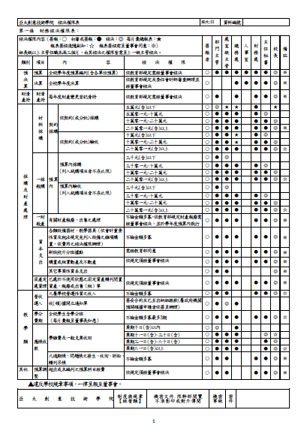
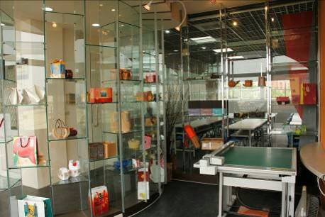 (視傳系拆除前)
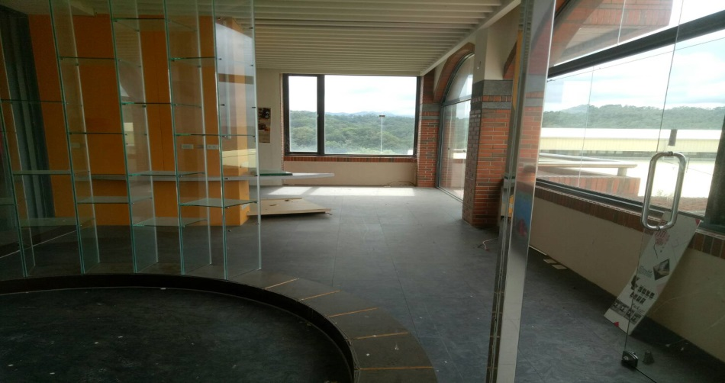(視傳系拆除後)
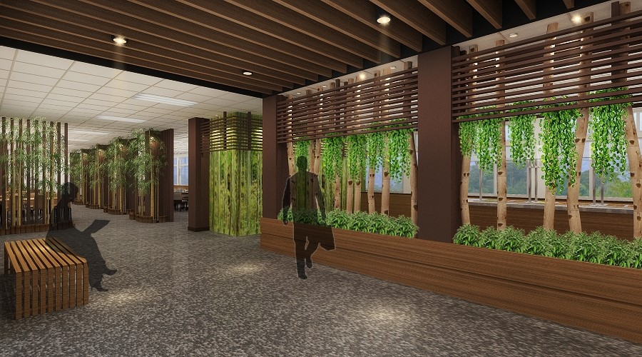(餐廳工程設計)
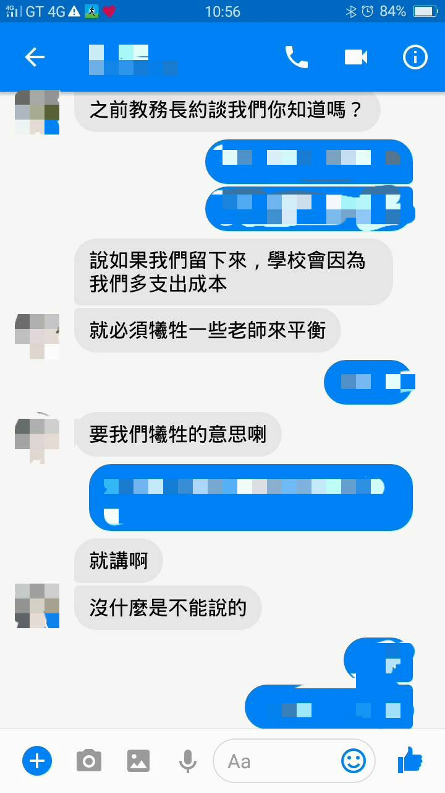 (逼迫學生轉學之1)
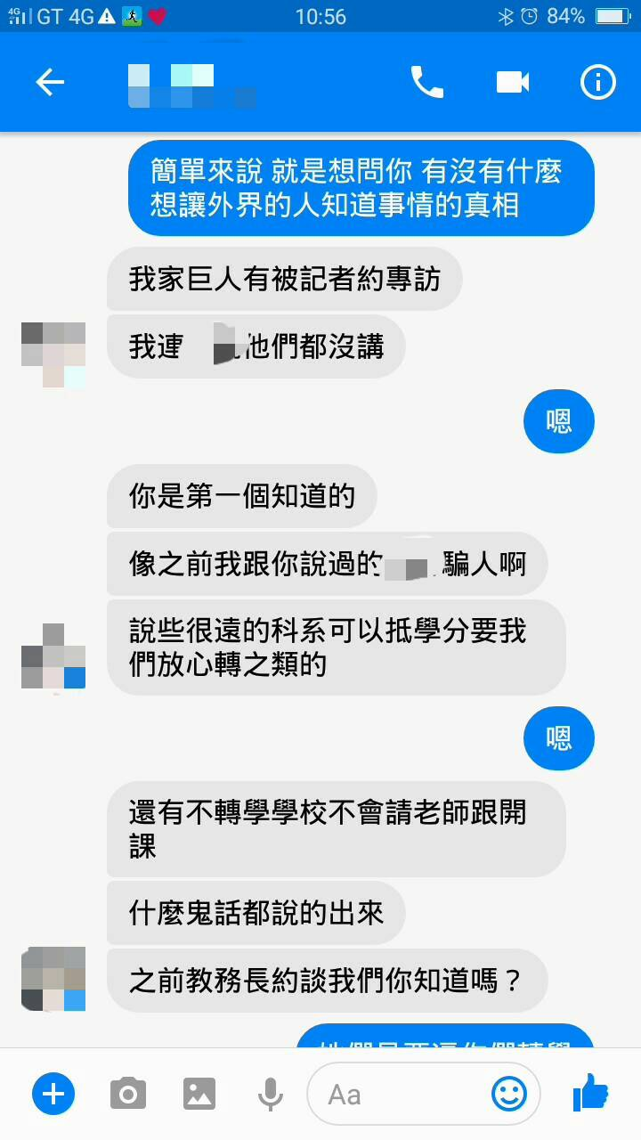 (逼迫學生轉學之2)
【疑點二】財力資產雄厚？
1.黃某對外宣稱「集團企業財力雄厚」。經濟部官員提供的資料顯示，「千翔保全」、「怡盛保全」等公司，董事全都是黃某妻兒或員工人頭，玩的是同一間廠辦掛數個招牌的遊戲。全部資本額相加不到5億，連「中國信託金融集團」的零頭都不到，如何捐款4.8億？沒有「集團」也沒有「財力雄厚」，只是演人力仲介角色的保全公司而已。
2.黃某承諾第1筆捐資款7500萬，應於105年9月1日前入帳。卻一直拖到銀行打烊前才匆忙匯入。並要求校長要簽聲明切結：任何一筆款項，連買一支掃把讓學生掃地，都要經過他同意。如果財力資產雄厚，何須如此？
3.黃某承諾第2筆捐資款7500萬，應於106年2月1日前入帳。結果背信跳票。最後在教育部急急律令的通牒之下，拖了數月才勉強補足。黃某是否到兩岸港台兜售學校土地資產？資金從何而來？有待金管機關深入查證。
4.黃某遊說教育部技職司、亞太公益董事、全校教職員工時，口頭公開承諾將捐資4.8億，協助亞太轉型發展成為有特色的技職大學。芭樂票嗎？！
《怡盛保全》(基本資料)
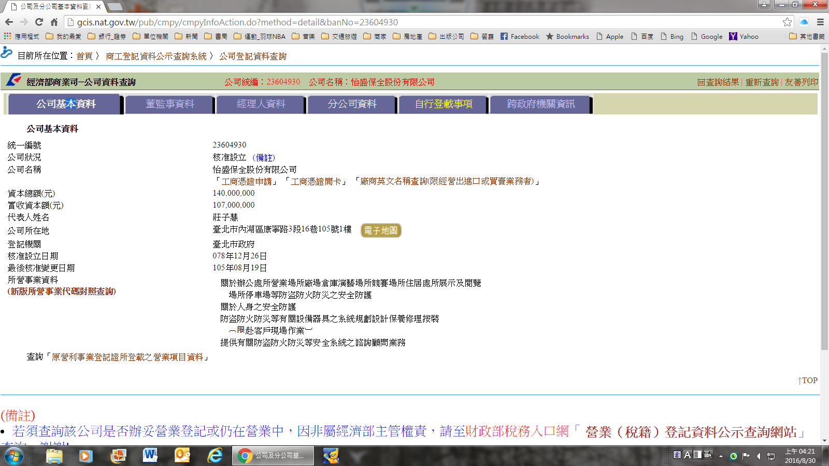
《怡盛保全》(董監事)
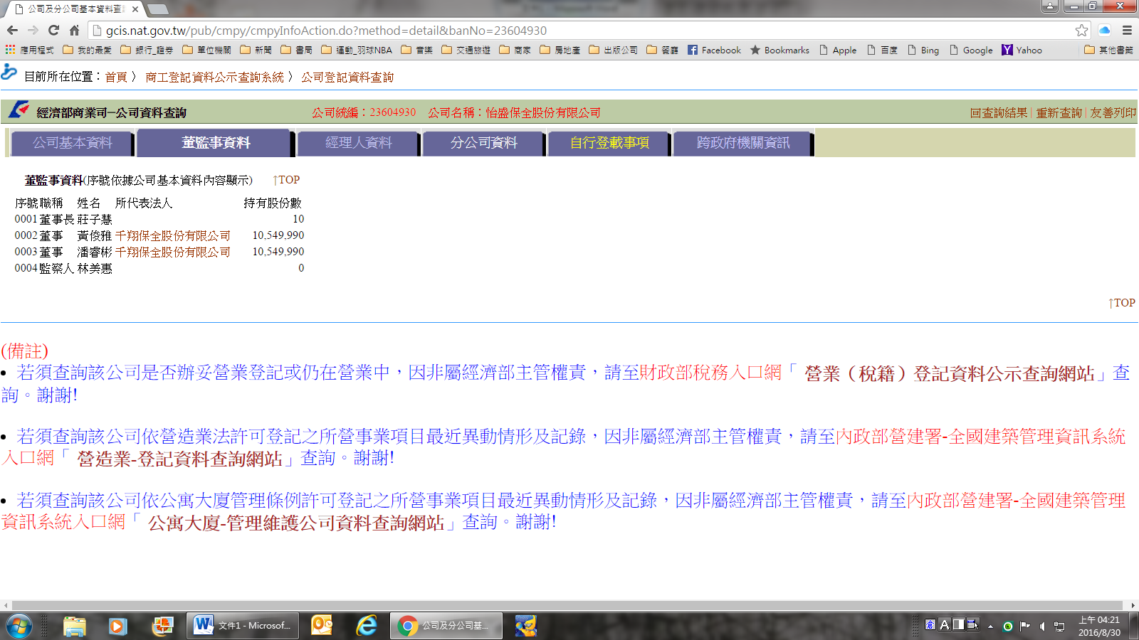
《千翔保全》(基本資料)
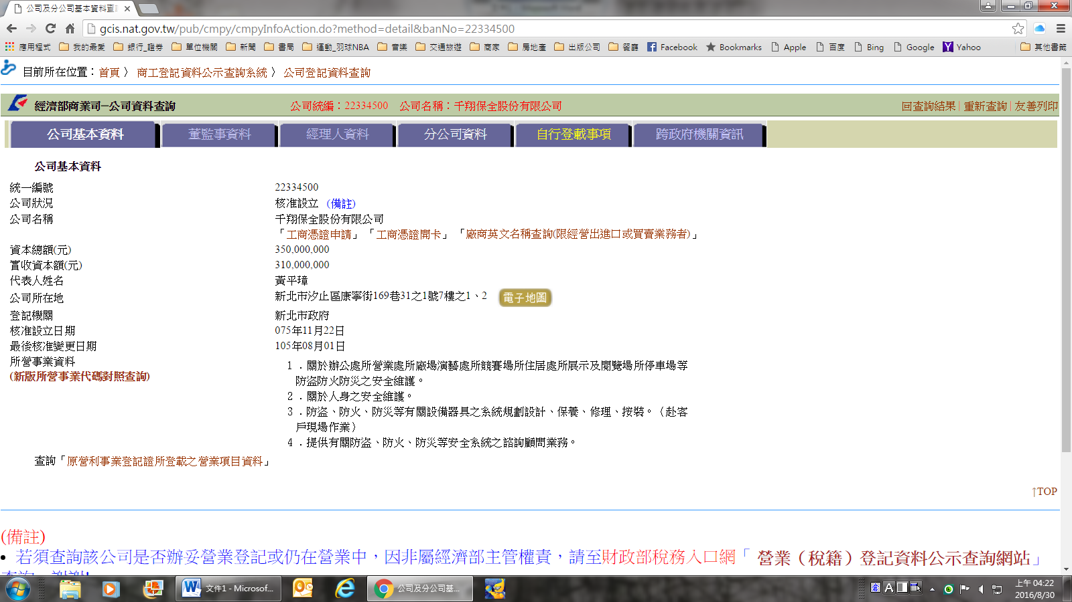
《千翔保全》(董監事)
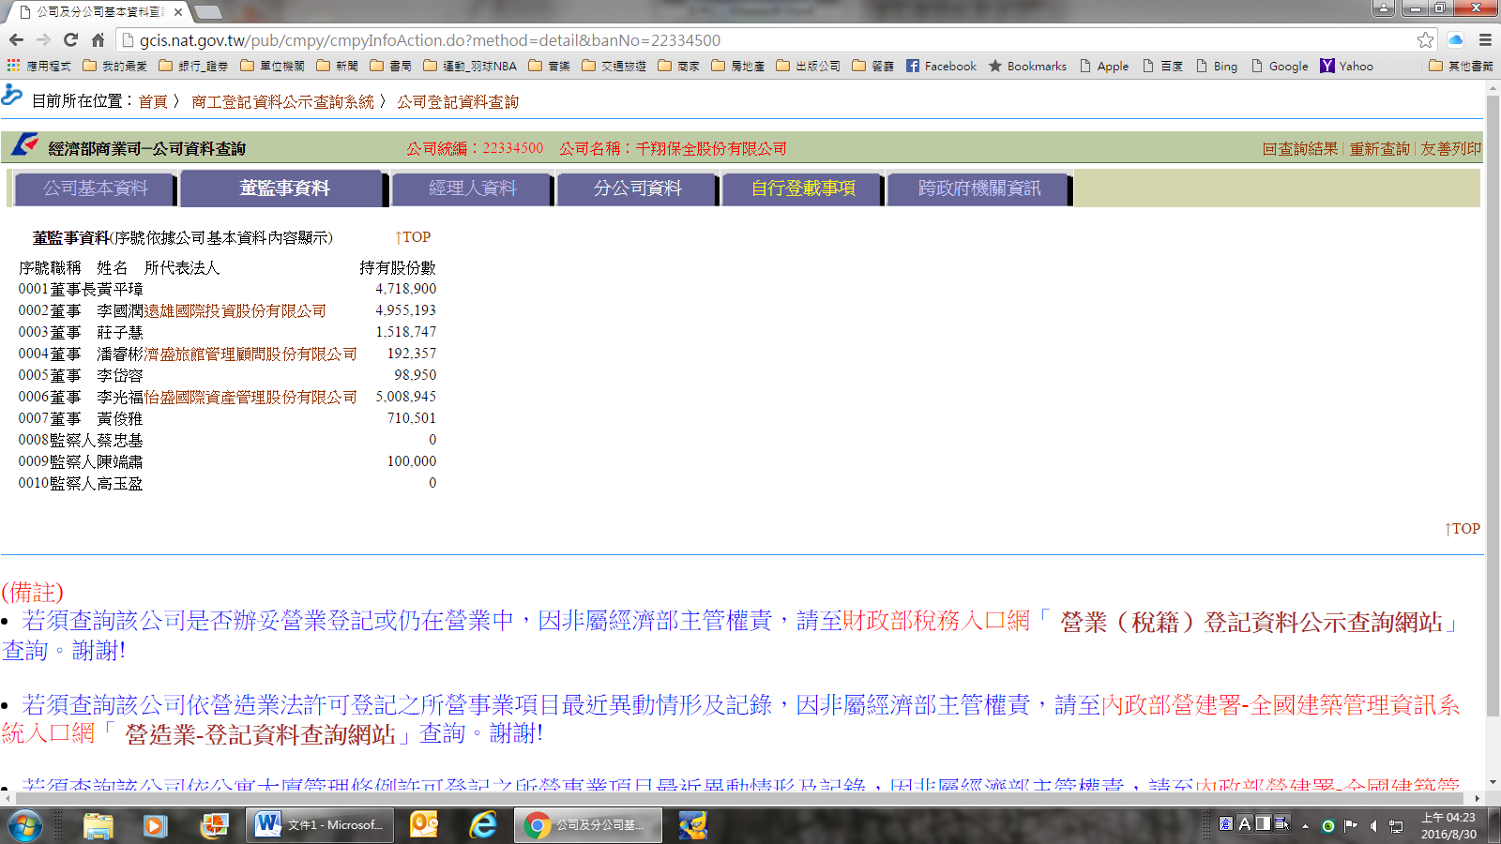
《怡盛資產》(基本資料)
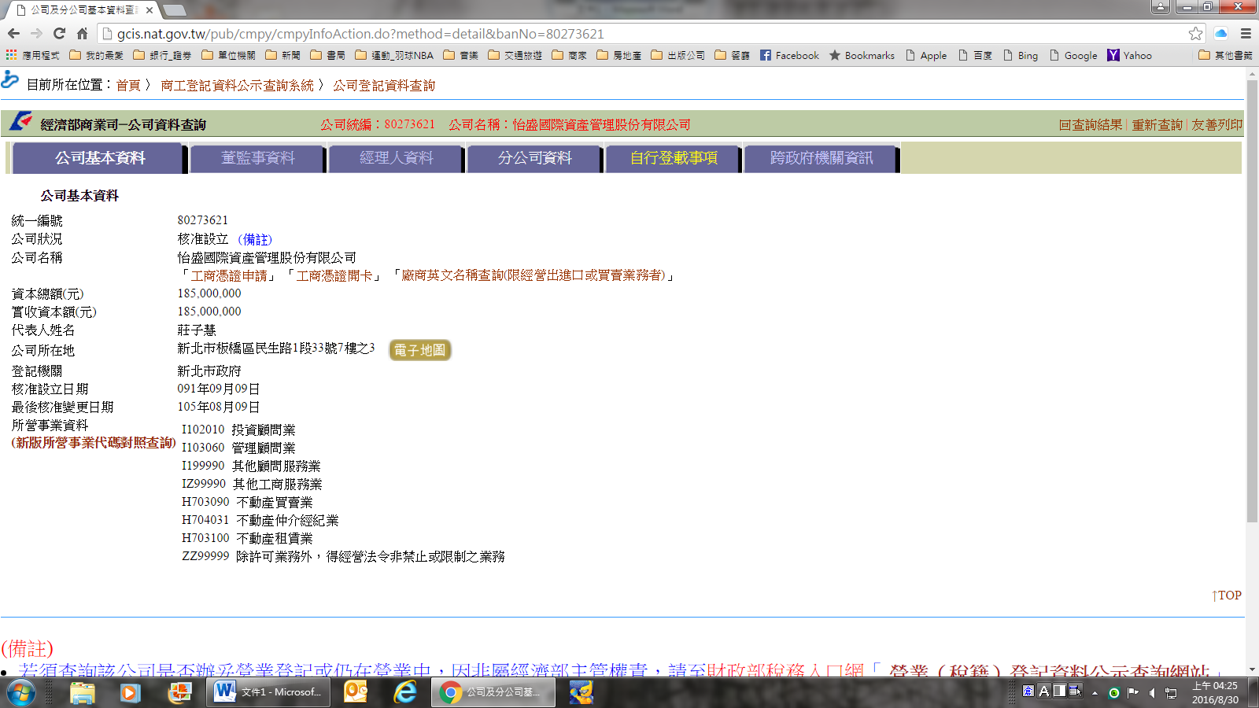
《怡盛資產》(董監事)
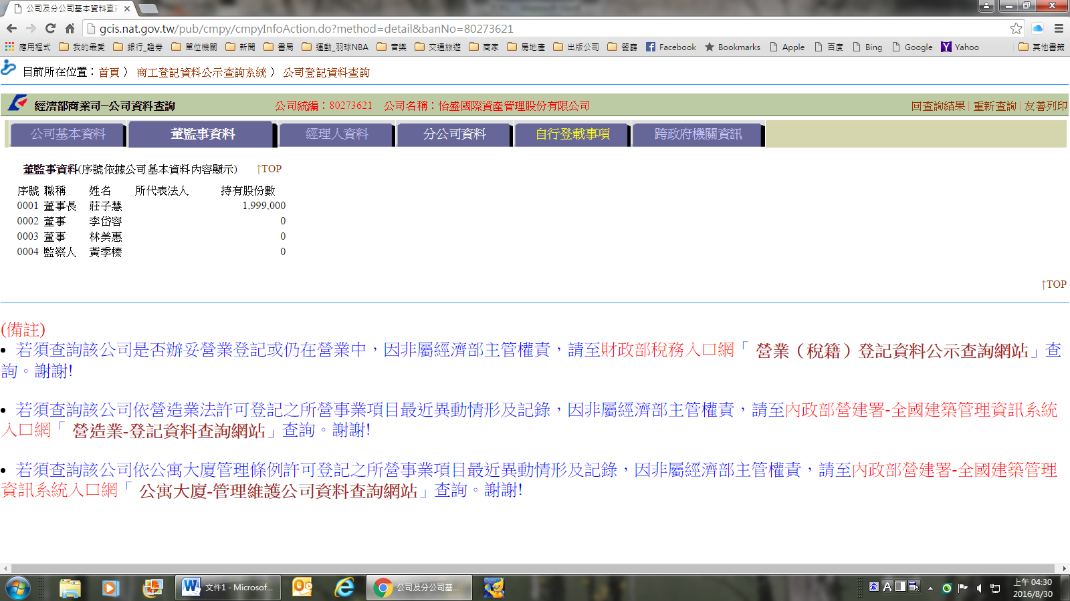
《濟盛顧問》(基本資料)
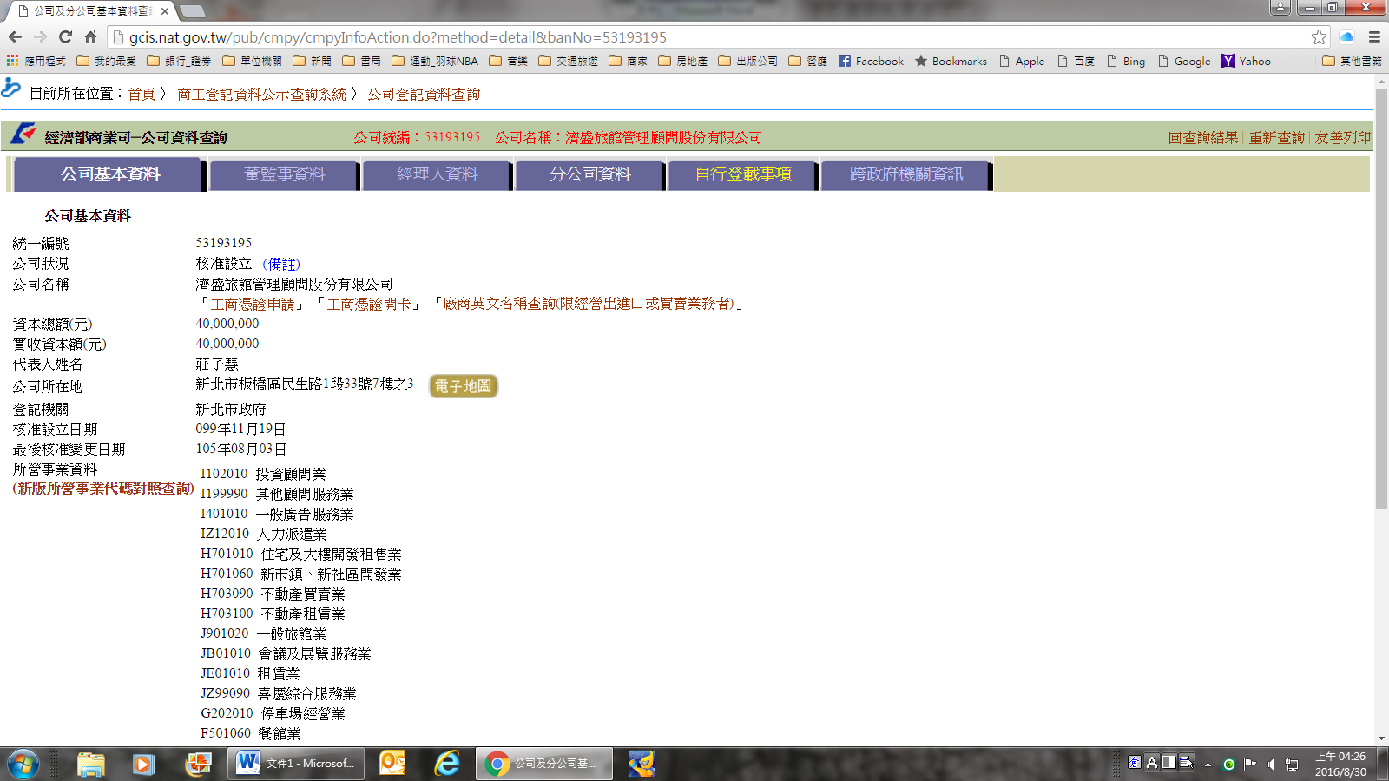
《濟盛顧問》(董監事)
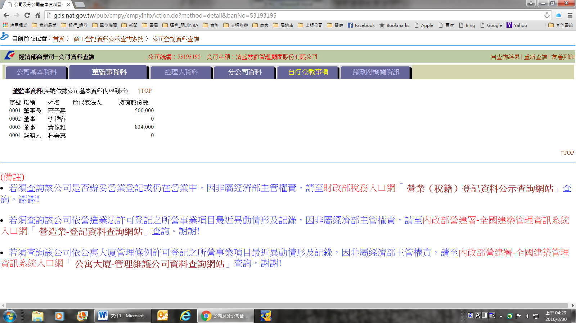
【疑點三】博士學位？
黃某公開宣稱，他擁有UBI/聯合商學院博士學位，吹噓比利時留學云云，並將照片、證書等公布亞太網站及FB。教育部官員提供資料顯示，比利時官方語言是荷蘭語、法語、德語，黃某都不會。UBI則是比利時教育部不承認，台灣教育部也不承認的野雞補習班。再經教育部官員查證發現，花錢到大陸購買，不用荷蘭語、法語、德語，也不用英語。
教育工作者應有基本的「誠信」要求。一位不誠實的人，沒有誠信品德的人入主亞太當董事長，不只預見亞太的凶險，也預見教育部、檢調等單位未來要面對的是一場硬戰！
1.比利時大學名冊 (教育部名冊中無UBI/UNITED BUSINESS INSTITUDES/聯合商學院)
資料來源：http://www.fsedu.moe.gov.tw/教育部外國大學參考名冊查詢系統
(我國駐外館處查證當地國政府學校權責機關或其認定之教育專業評鑑團體所認可者)
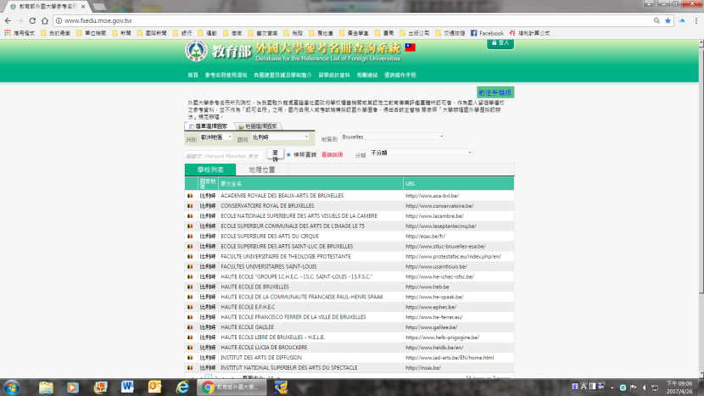

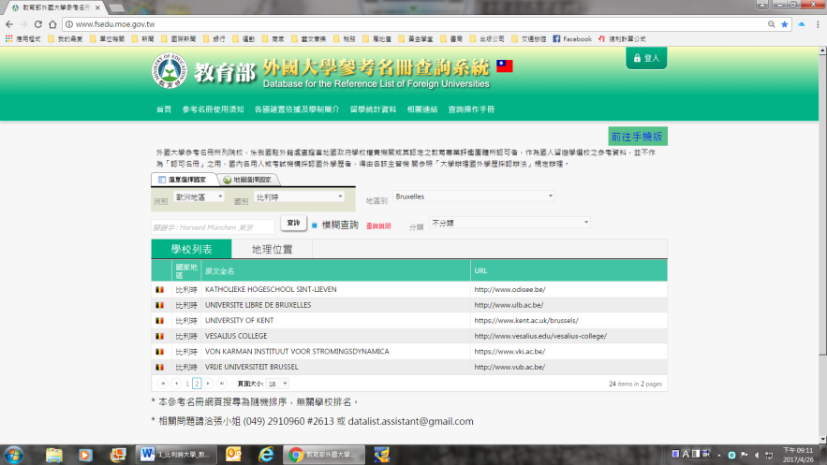
2.網站/UBI分校 (大陸)
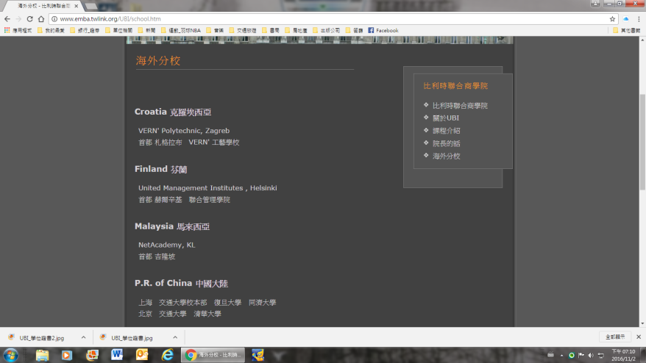

3.印證書
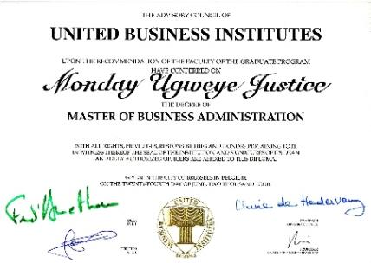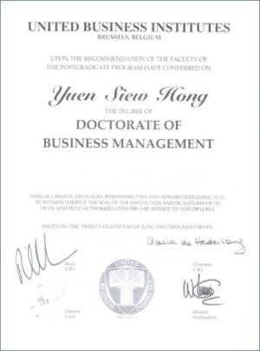
4.畢業典禮 (真假不重要，這時真的要到比利時，清一色是陸客)
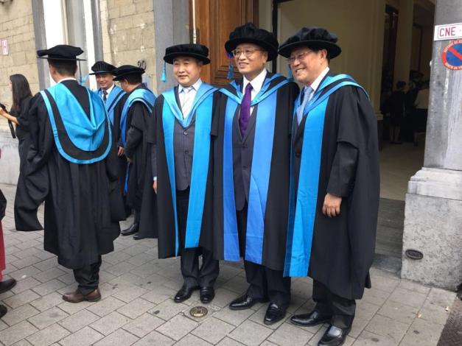
【疑點四：人品和誠信？】
任何人初與黃某接觸，不論政客名流、大學教授或販夫走卒，都會被其夫婦「宗教情懷、公益行善」的表演話術所迷惑。但只要仔細觀察，前後對照其話術和行為，就會發現所言所行虛偽不實。一位沒有誠信品德的人，與謙謙君子相同，一路走來始終如一：
1.十多年前，黃某子女就讀台北市私立立人小學(安和路)。某日，黃某孩子與同學吵架肢體衝突。黃某夫婦得知訊息，立即衝到學校，一見面即出手賞給對方孩子巴掌，讓現場老師瞠目結舌、立即制止，並將其偏差行為列入輔導紀錄。
2.黃某初始向教育部技職司、亞太公益董事、全校教職員工遊說，公開承諾為提升學校，將捐資4.8億(1到5項，短期資金到土地解決方案)，協助亞太轉型發展成為有特色的技職大學。待取得董事會控制權後，全部否認。面對詢問，回答：只有白紙黑字合約簽字的才算，其它嘴巴講的都不算。
3.黃某第2期捐資款跳票後，再度展開圓謊招術：我的資產財富都在新加坡，難以匯回...；投資都在中國大陸...云云。
4.一○六學年度亞太招生海報，詐術一樣派上用場，言菁英獎學金100萬/10萬，小字則寫：僅日間部四技新生適用。結果是：家長學生無人上當，因為完成註冊學生只有1人。
5.黃某慣常應用的人際話術是：一次相見者向人誇稱認識；二次見面者逢人誇稱是好朋友；三次見面者向人誇稱知己。但是，只要不合己意被迫離職或主動離職，即開始中傷毀謗。
6.黃某對外宣稱，將把「亞太創意技術學院」更名為「懷德創意技術學院」，但因其可議行徑已引起教育部關注，更名未獲教育部同意。但他仍在網站上公開謊稱已入主「懷德創意技術學院」，誇稱「...大中華區技職體系人才培養，致力於實踐社會責任...」。
亞太至今尚未埋進墳場，黃某卻極盡欺詐社會大眾之能事，膽大妄為之行徑令人難以想像。
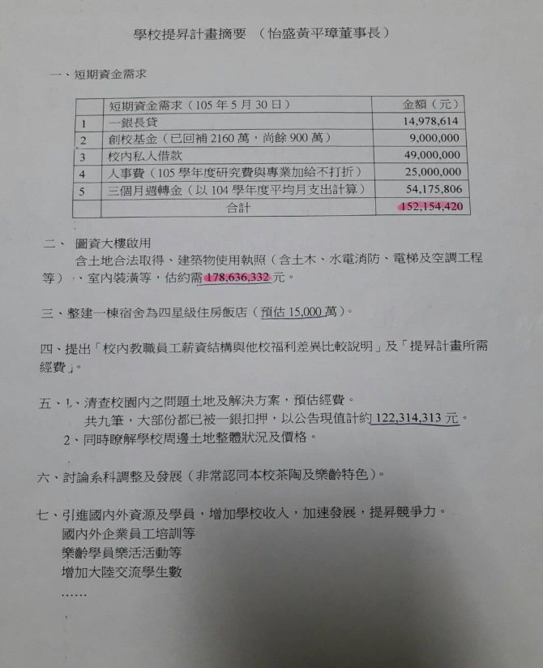
(承諾捐資4.8億文件) (106招生詐術-僅日間新生適用)

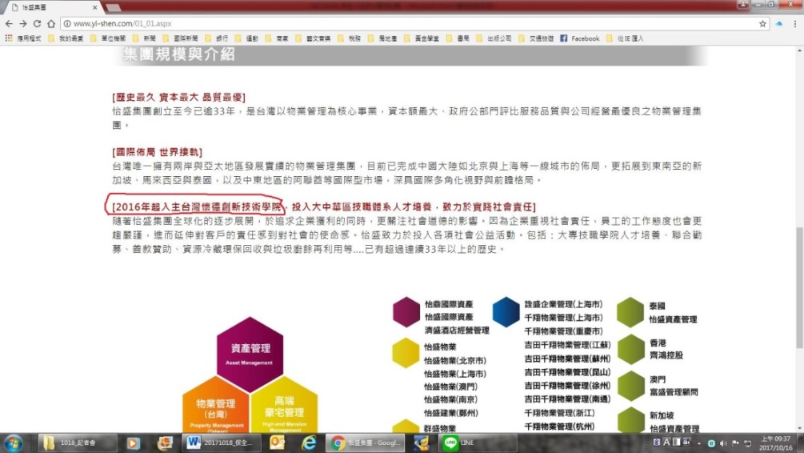 (網站謊稱入主懷德創意技術學院)

【結論】捐資興學為假 掠奪私大校產為真？！
亞太地理位置良好，土地資產雄厚，校園景觀優美，比台大漂亮多了。如果從台北火車站出發，到達校門口，距離只有90公里。反之，中國信託集團經營台南的中信金學院，距離長達300公里。中信金學院都能辦的嚇嚇叫，亞太有什麼不可以？！所以，只要掌握正確辦學方向，善用策略，亞太的未來發展完全不是問題。
吊詭的是，黃先生上任亞太董事長以來，禁止宣傳、禁止發佈新聞、禁止記者會。校長交接上任也不能對外公開。黃先生入主亞太，是亞太的災難，也是人民、社會及國家的災難。
綜合上述全部事證，我們懷疑：
「黃某夫婦苦心經營，騙倒教育部、公益董事、教職員工、兩岸四地及海外廣大群眾，傳播虛假錯誤資訊、玩弄偏鋒手段之目的，應是為了掠奪亞太創意技術學院16億的校地資產！」
亞太地勢彎蜒起伏、林木參天、風光明媚，是北台灣第一優美的技職大學。三十年來受主管教育機關、地方政府等獎助經費之支持，涓滴來自民脂民膏，不容遭掠奪成為個人私產。因此，為了捍衛社會正義，誠懇盼望立法院諸公、教育主管機關、媒體朋友，以及全國社會大眾，一起關心亞太困境，即刻採取支持行動，協力驅逐背信不義之亞太新任董事長，還給亞太師生一線生機！

新聞稿（106.10.18）
亞太創意技術學院 前副校長、校長 謝金青（2016年）
一、捐資興學？
1.黃先生宣稱：捐資興學、公益行善。然而第一筆捐資款，拖到最後一天銀行打烊前才完成，匯入前要求本人簽聲明，保證動支款項都要先經他同意。
2.黃先生要求規劃超商、公車、航空維修系等數項合作或籌備案。後來發現超商、公車每月要補貼10幾萬，航空維修系開辦經費7千萬。噤聲。
3.個人任內，他要求視傳系主任等專長教授，製作學校PPT簡報，文字及影像內容極盡美化能事。他的說辭是：出國宣傳、姐妹校簽約。吊詭的是，簡報內容與學校現況不符，和報部計畫不符，最後也和教育部核定的計畫不符。
4.個人任內，他要求人事主任及總務長，以學校經費聘任外文秘書、司機。理由是外文秘書要陪他出國，司機則要開董事長座車。至於租用校長座車，不同意。
5. 任一同仁離退，都會被他污衊抹黑、不實指控。
二、禁止宣傳、記者會、發佈新聞
苗栗縣土地人口是全國第10名左右，但只有3所大學。亞太重生是大事。吊詭的是，黃先生禁止對外宣傳，禁止發布新聞，也不能接受記者採訪，全部訊息不能外露，不能聲張。卻關起門來，要求全校教職員工要穿著保全公司的制服拍大合照。
三、影響校務正常運作
個人上任前，摘錄私校教育法中有關董事會的條文給他。希望他遵守教育法令規章，讓校務正常運作。結果：
1.要求每2週召開1次校務會議，他要親自擔任主席。
2.行政會議、招生會議、課程會議、校務會議...，任何會議，他一來就要當主席，自我歌頌、漫無邊際、沒完沒了...。
3.直接指揮教職員工。不論刮風下雨、地震颱風、假日深夜，一通電話即要求單位主管到他的自宅(桃園南坎)報告業務。也要求本人每日要向他的秘書匯報行程及工作進度。
4.上任之初，他立即請保全公司幹部來電，要求立即發包設計廚房工程；九月初學校將開學，直接指揮總務長，要求拆遷視傳系專科大教室，擬裝修成董事長辦公室及招待所。

「怡盛保全」、「千翔保全」入主亞太創意學院
哀：學生受教權幻滅！大學人生從彩色變成黑白！
亞太創意技術學院 學生代表 羅同學
- 停招未跟各科系商量，直接停招並輔導一二年級轉學
許多科系停招，及一二年級需要轉學的消息來的太突然，當初說的輔導轉學，最後只有系上老師靠自己能幫忙的幫助我們，而主張停招的校方卻一點協助也沒有，轉學後的學分抵免問題也讓學生無法如期畢業!
- 校內因人數嚴重不足，導致科系需要合併上課，根本修不到本科 系該修的專業課程
校內開課標準應選課人數滿30人，但學校讓多數科系停招，大量學生轉學，選課人數難以達到30人，為此學校卻沒有提出解決方案，而是直接要科系合併上課，甚至與進修部一同上課，寵物系修觀餐系的課，休保系修陶瓷系的課，大學生跟社會人士一起上課，想問的想學的都不一樣，根本上不到當初入學想學習的專業課程!
- 延畢生因課程人數不足，無法選課修學分，將無法拿到畢業證書
延畢生因學校配課關係，本應補修的學分都未開課，導致延畢生只能選修其他科系的課，但專業必修學分部分皆因人數不足不開課，也影響了學生受教權益!
- 系上要求學生轉學，學生不同意甚至半帶威脅逼迫學生…
某科系同學說，系上老師請學生轉學並說可以抵免學分，但學生不願轉學，老師竟告訴學生：「即使不轉學也不會請老師開課」，因為老師都被解雇了。後來教務長更親自約談學生，跟學生說：「如果留下來，就必須犧牲老師來平衡」，要學生體諒學校，如果學校沒有問題，何必用這種方式要求學生離開?
- 亞太是個支持學生多元發展、社團活躍的校園，但當怡盛入主亞太後就全然變了樣
原本校園會舉辦許多活動，歌唱比賽、二手市場、暑期營隊活動，但當怡盛入主亞太後，辦活動門檻提高不少，學生流失量大，辦理活動越來越難，直至現在亞太各個社團、系學會，甚至於學生會無人願意參與，校園變得十分冷清!

- 各科系大四學生還未畢業，許多專業教室已開始動工拆除
需多尚未畢業的學生還在校就讀，專業教室如:視覺傳達設計系的攝影棚及設計教室就已經開始動工拆除，那本科系的學生需要實作的課程要在哪裡進行?
- 最初入主學校，承諾要新增便利商店、修繕校內宿舍及美食街，至今一年過去了，承諾一項都沒做到!
105學年承諾做到的各項設施，至今過了一年，該做的卻一項都沒有，也承諾要替各科系蓋專業教室，整修美食街後讓觀光餐飲系學生實習，而現在，沒有蓋就算了，反而開始動工拆掉各系專業教室，讓學生沒有地方學習!
- 辭退本校原本任職警衛，雇用自家保全，不准學生訂外送進學校，
造成學生及教職員諸多不便
以往宿舍樓下的美食街都會開到晚上，讓學生晚上還有晚餐可以吃，自從美食街說要整修，請店家移動位置後，晚上就不開店營業了，原本外送還可以幫忙送進學校給晚歸的教職員及住宿同學，現在換了警衛後同學都要步行至校門取餐，校內上坡多，要到宿舍更是要爬上一段大樓梯，造成行動不便的學生更加不方便!
- 自怡盛接管學校以來，諸多新聞報上檯面，學生多次留言及分享要求正視學生訴求，學校卻從未正面回應
停招、退場新聞陸續冒出，校方卻未對學生有過任何說明，許多學生、校友分享新聞，也在校詢問，卻得不到校方正面回應，直至聽到科系停招及要求學生轉學才知道學校決策，事後要求校方回應也從未正式回覆過!讓轉學生、在校生、延畢生完全搞不清楚該怎麼做!

